SEMINAR
"Sajber bezbjednost", Podgorica, 22.02.2018. godine

U organizaciji Uprave za kadrove, dana 20.02.2018. godine u Podgorici, u zgradi Uprave za kadrove održan je seminar pod nazivom “Sajber bezbjednost “.
Organizacija ovog seminara je proistekla iz Zaključka Vlade, u cilju informisanja o najnovijim sajber prijetnjama i mehanizmima zaštite u sajber prostoru.
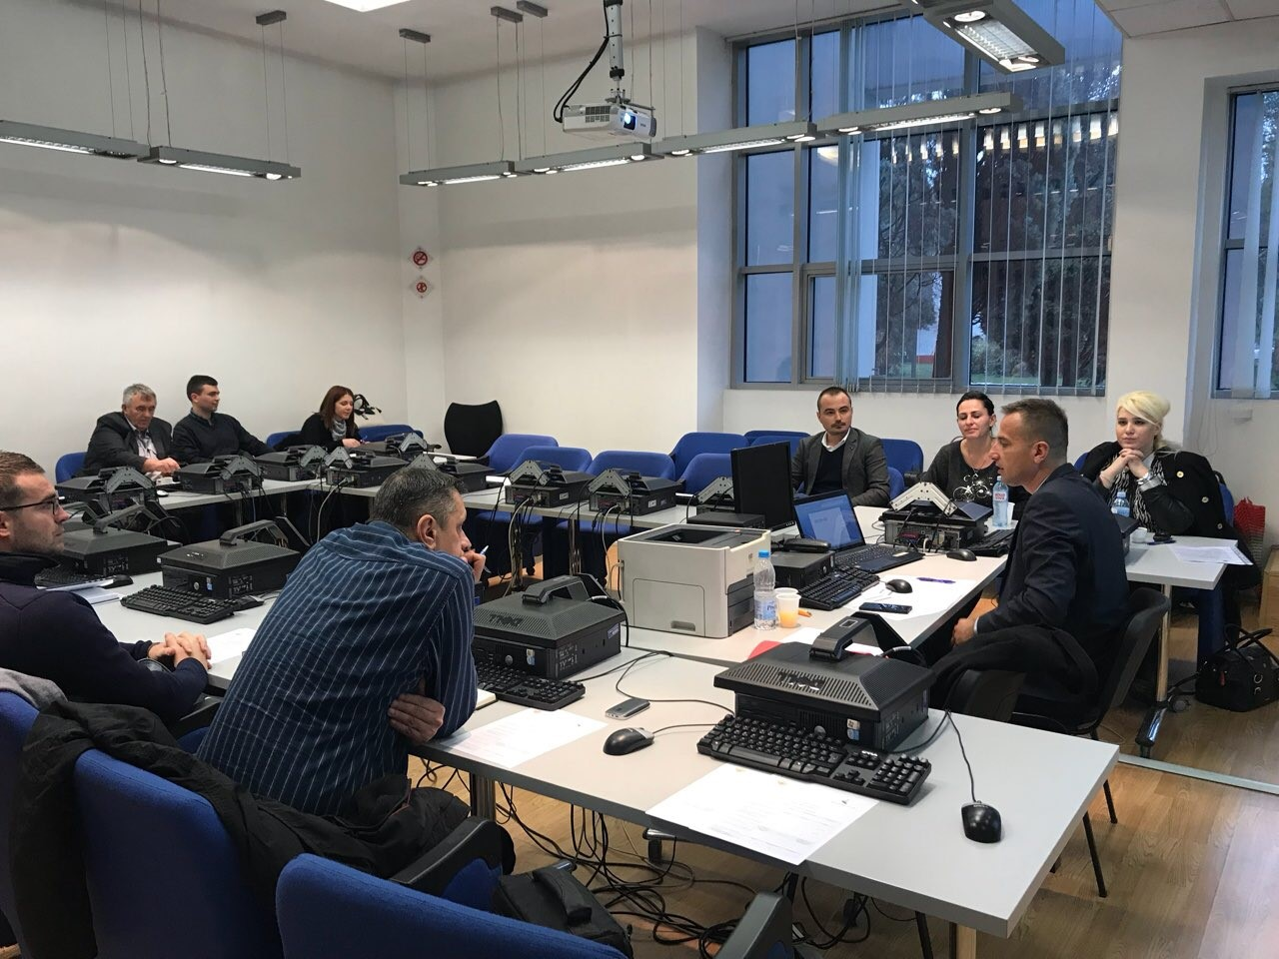
Cilj i svha seminara je poboljšanje informacione bezbjednosti usled konstantne opasnosti od pojave novih sajber prijetnji.
Ispred Opštine Tivat, seminaru su prisustvovali: Dejan Krunić, Maris Kličković-Kostić, Tanja Peričić i Sanela Fičer.
Predavač na seminaru bio je Kenan Duraković.

